ПРЕЗЕНТАЦІЯ АГЕНТСТВА “АПК-Інформ”

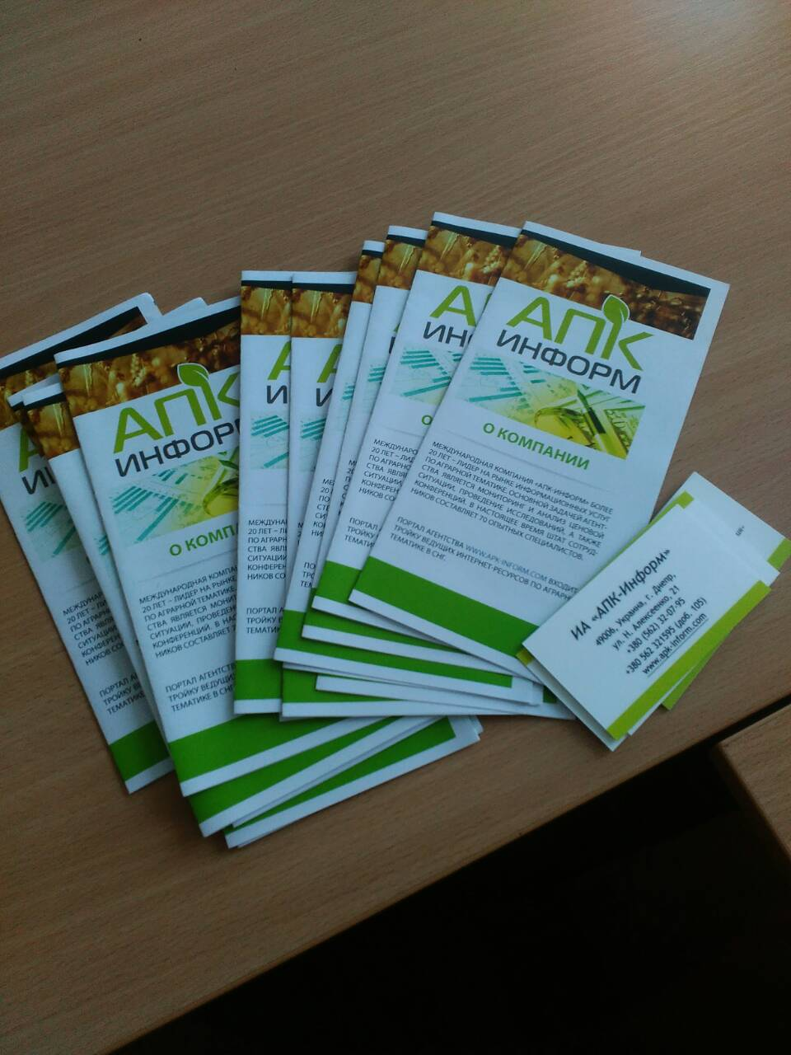
28.03.2018 року на факультеті української та іноземної філології та мистецтвознавства була проведена інформаційна зустріч ТОВ Інформаційно-аналітичного агентства “АПК-інформ” зі студентами 4-6 курсів Дніпровського національного університету імені Олеся Гончара щодо можливості працевлаштування в компанії.
ТОВ Інформаційно-аналітичне агентство “АПК-інформ” має 20-річний досвід роботи у сфері надання інформаційних послуг з аграрної тематики. Основною задачею агентства є моніторинг й аналіз цінової ситуації, проведення дослідження, а також конференцій. Портал агентства www/apk-inform.com входить у трійку провідних інтернет-ресурсів з аграрної політики. На сьогодні штат співробітників складає 70 досвідчених спеціалістів, серед яких вже багато років поспіль працюють і випускники ДНУ.
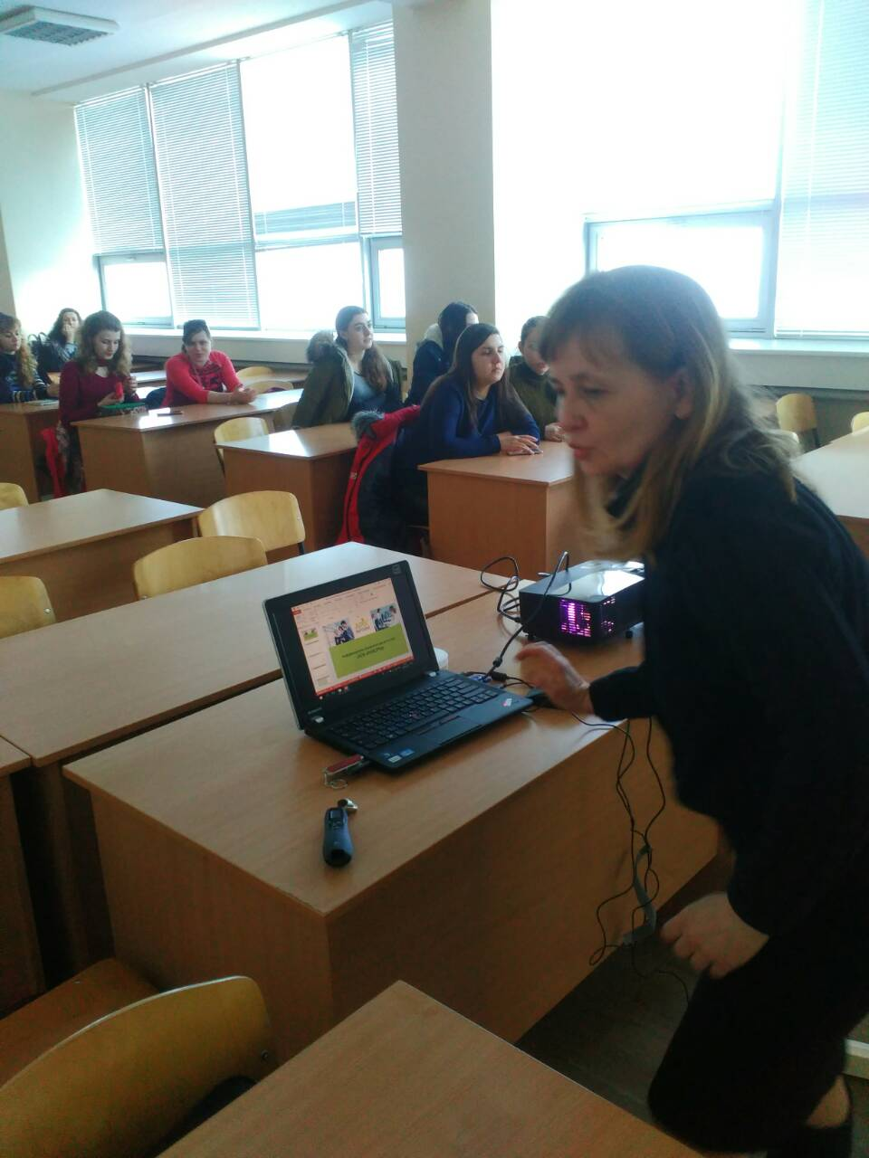
На презентації було розглянуто напрями та перспективи розвитку компанії, відкриті вакансії для випускників. можливість кар’єрного зростання випускників всередині компанії.
“Працюючи у нас, випускники отримають багатий досвід роботи з ринковою інформацією, досвід спілкування з іноземними компаніями, організації міжнародних заходів”, – підкреслила представник компанії.
“АПК-інформ” забезпечує офіційне працевлаштування та соціальні гарантії.
Докладніше з вакансіями можна ознайомитися на сайті ДНУ у вкладці “Вакансії”.

